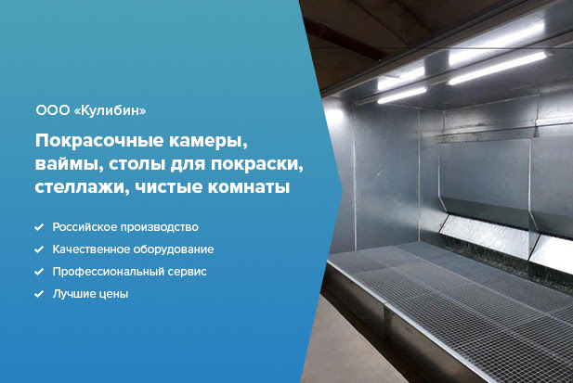
Контакты: +7 (800) 770-72-87 oookulibin.ru | youtube.com
E-mail: info@oookulibin.com
Услуги:
- Покрасочные камеры с водяной завесой
- Покрасочная камера с водяной завесой и активным водяным полом
- Покрасочная камера сухой фильтрации
- Ваймы и стеллажи
- ООО «КУЛИБИН»
- Санкт-Петербург
- ИНН/КПП
- 4725003863/472501001
- ЮРИДИЧЕСКИЙ АДРЕС
- 188532, РФ, Ленинградская обл.,
- Ломоносовский р-н,
- Лебяжье пгт, ул. Гагарина, д. 25
- р/с 40702810410050041080
- к/с 30101810445250000797
- ГЕНЕРАЛЬНЫЙ ДИРЕКТОР
- Оамер Эдуард Альфредович
- Телефон: +79312657192
- E-mail:eduard231@gmail.com
- БАНКОВСКИЕ РЕКВИЗИТЫ
- БАНК Ф Точка Банк КИВИ
- Банк АО г. Москва
- БИК 044595797

Прессы для склеивания шпона и их конструкции. Известно много типов прессов для склеивания шпона, которые могут быть классифицированы по ряду признаков (рис. 61). В учебнике рассмотрены только наиболее характерные их них.
Многоэтажный пресс для горячего склеивания шпона. По конструкции такие прессы делятся на колонные, рамные и коробчатые. Станина колонного пресса состоит из основания, верхней траверсы и колонн, связывающих траверсу с основанием. Пресс прост по конструкции, удобен в эксплуатации, но требует тщательного надзора за затяжкой гаек колонн. В рамном прессе верхняя траверса и основание соединены рядом рам, образующих жесткую систему. Стоимость их изготовления в 2—2,5 раза ниже, чем колонных прессов. В прессах коробчатой конструкции давление воспринимается сплошными броневыми листами, соединяющими основание и верхнюю траверсу пресса. Благодаря этому снижаются напряжения в верхней траверсе пресса, но ухудшается доступ к отдельным его частям.
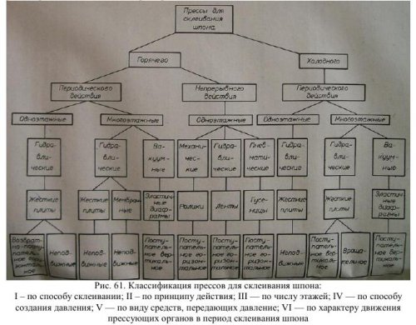
На рис. 62 показан пресс рамного типа, который имеет главные части: 1) основание с встроенным в него одним или несколькими цилиндрами; 2) верхнюю траверсу (архитрав); 3) подъемный стол с одним или несколькими плунжерами; 4) связи основания с верхней траверсой — колонны, рамы, сплошные листы; 5) нагревательные плиты; 6) вспомогательные механизмы.
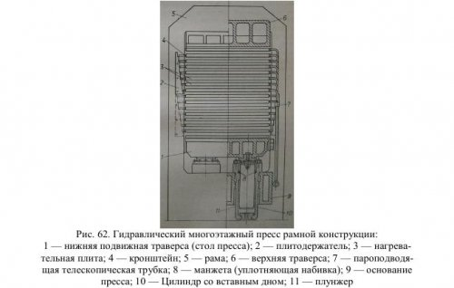
Основание пресса, воспринимающее большие усилия при прессовании и несущее на себе остальные части пресса, изготовляют литым из стали или сварным из балок соответствующего профиля. В основание пресса встроены цилиндры, размеры и количество которых зависят от усилия, развиваемого прессом. Известны прессы, имеющие от одного до восьми цилиндров, диаметр которых 200—650 мм. Цилиндры изготовляют кованые или литые из углеродистых или легированных сталей. Плунжеры цилиндров соединены со столом пресса. Их изготовляют из чугуна или стали.
Для нормальной работы пресса и обеспечения высокого КПД соединение плунжера с цилиндром должно быть таким, чтобы подаваемая в цилиндр под давлением 20—35 МПа рабочая жидкость не могла выходить из него наружу. Это обеспечивается устройством в цилиндрах соответствующих уплотнений (рис. 63), изготовляемых из маслостойкой резины, вулканизированного хлопчатобумажного шнура, полиамидной смолы, резинополихлорвиниловой смеси или кожи. Срок службы манжет, в зависимости от применяемого материала, 3—24 мес. Уплотнение места соединения плунжера с цилиндром достигается также за счет давления жидкости на манжету, которая благодаря этому раздается вширь и плотно прилегает к поверхности плунжера и цилиндра. Для удобства замены уплотнений плунжеры крепят к столу пресса болтами.
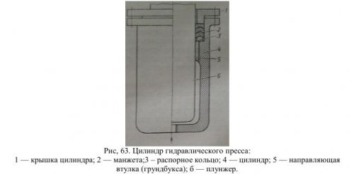
Кроме основных цилиндров, у прессов часто предусматривается устройство цилиндров меньшего размера, диаметром 100—160 мм, быстрое заполнение которых рабочей жидкостью позволяет ускорить подъем стола пресса. Главные цилиндры пресса в это время заполняются рабочей жидкостью самотеком. Питание прессов осуществляется рабочей жидкостью, в качестве которой может применяться вода, различные масла и эмульсии. Верхнюю траверсу и стол пресса изготовляют полыми с ребрами жесткости из литой стали мелкозернистой структуры или делают сварной конструкции. Нагревательные плиты, образующие этажи пресса, изготовляют из углеродистой или легированной стали и, в редких случаях, из легких сплавов. Толщина плит 38—50 мм. Размеры нагревательных плит по площади определяются размерами материала, для изготовления которого предназначен пресс от 840x840 до 1450x4100 мм. Поверхность плит тщательно шлифуют.
В мировой практике предпочтительный размер фанеры 1220x2440 мм или близкий к нему. Соотношение сторон листа фанеры 1:2 позволяет лучше использовать шпон и облегчает сборку пакетов. Для обогрева плит в них устраивают систему каналов диаметром 15 — 20 мм. Выбор схемы расположения каналов связан с размерами плит: она должна обеспечивать равномерный и быстрый их нагрев. Разница в температуре отдельных участков плит не должна превышать 2°С, а время разогрева — не более 30 мин. Снижению неравномерности нагрев а может способствовать реверсирование подачи теплоносителя в плитах. В качестве теплоносителя используют водяной пар, воду, масла и различные высокотемпературные органические жидкости — диталилметил, дифенил, дифенилоксид, дифенильную смесь и др.
Система нагрева плит пресса перегретой водой — замкнутая, охлажденная вода снова поступает в котел. В этом случае: а) нет потерь тепла, имеющих место при обогреве паром (вследствие понижения давления, парообразования, потери конденсата и т. д.); б) легко достигается быстрый и равномерный нагрев плит пресса; в) быстро может быть повышена температура склеиваемого материала, требующего для нагрева большого количества тепла; г) есть возможность аккумулировать тепловую энергию в баке горячей воды; д) легко подводить к прессу большое количество тепла за короткий отрезок времени. Экономия тепла при использовании горячей воды вместо пара около 25 %.
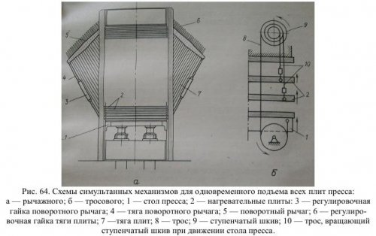
Высокотемпературные теплоносители позволяют без повышения давления в системе нагревать плиты до высоких температур (свыше 200 °С). Однако они требуют надежных соединений в магистралях во избежание появления в производственных помещениях неприятных запахов. Использование электроэнергии экономически оправдано при необходимости быстрого нагрева плит пресса до высоких температур.
Теплоноситель от неподвижного коллектора к подвижным плитам пресса подается гибкими шлангами, шарнирными или телескопическими трубками. Конструкцией ряда прессов предусматривается также возможность охлаждения плит водой, необходимость чего возникает при изготовлении фанерных плит, бакелизированной и декоративной фанеры и др.
Нагревательные плиты, когда стол пресса находится в нижнем положении, располагаются на некотором расстоянии друг от друга, образуя этажи или рабочие промежутки пресса. Число их у прессов, предназначенных для изготовления фанеры, 10—70, высота промежутка 40—100 мм. Прессы с небольшой высотой промежутков предназначены для склеивания шпона тонкими пакетами с подпрессовыванием.
Равенство рабочих промежутков обеспечивается подвеской плит с помощью плитодержателей, которые крепятся к неподвижным стойкам. Рабочие промежутки пресса закрываются последовательно, начиная с нижнего. Скорость закрытия промежутков равна скорости движения стола пресса. Загруженные в пресс пакеты шпона испытывают удары, причем, чем ниже располагается пакет в прессе, тем большее число ударов (за время подъема стола пресса) он воспринимает. Следствие этого — разница в упрессовке склеиваемых пакетов по высоте пресса. Во избежание этого используют симультанный механизм (рис. 64), обеспечивающий одновременное закрытие всех промежутков пресса. При включении пресса начинают одновременно двигаться все нагревательные плиты, но с разной скоростью. Относительная скорость закрытия промежутков пресса uотн при этом оказывается меньше скорости движения стол а uс в число раз, равное числу промежутков п пресса
Это позволяет в несколько раз увеличить скорость подъема стола пресса, благодаря чему сокращается время нахождения пакетов шпона на горячих плитах и устраняется опасности преждевременного отверждения клея. Повышается также производительность пресса.
Нагревательные плиты — одна из наиболее дорогих частей пресса. Поэтому при эксплуатации прессов должны быть приняты меры предохранения их поверхностей от повреждения. Нагревательную плиту, располагаемую на столе пресса, тщательно изолируют от него во избежание нагрева уплотнений цилиндров, так как это резко сокращает ресурс их работы. Температура цилиндров в зоне, где расположены уплотнения, должна быть 50 — 60 °С.
Многоэтажные клеильные прессы (табл. 31), предназначенные для изготовления фанеры разного вида и размеров, могут развивать усилие 1,5—30 мн. Величина этого усилия для конкретного пресса
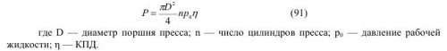
КПД пресса учитывает потери на трение в соединении цилиндр — поршень. Его принимают равным 0,9 — 0,92. Питание гидравлических прессов рабочей жидкостью осуществляется от индивидуальных насосных установок или аккумуляторов. Насосная установка может состоять из одного — трех насосов низкого давления и одного - двух насосов высокого давления. Насосы низкого давления предназначены для быстрого подъема стола пресса, вследствие чего производительность каждого из них должна быть достаточно высокой (1000—1400 л/мин). Но поскольку масса подвижных частей пресса (поршня, стола нагревательных плит) и помещаемого на плиты материала относительно невелики, развиваемое насосом давление может быть ограничено 7—8 МПа.
Насосы низкого давления могут быть практически любого типа — плунжерные, лопастные, шестеренчатые и т. д. Чаще всего предпочтение отдают высокопроизводительным центробежным насосам. Насос высокого давления, обеспечивающим требуемое сжатие склеиваемого материала, должен развивать давление 20 — 35 МПа. Но поскольку перемещение стола пресса во время склеивания шпона небольшое и равно абсолютной величине полной деформации всех помещаемых в пресс пакетов, производительность насоса высокого давления, с учетом утечки рабочей жидкости, может быть ограничена 30—35 л/мин.
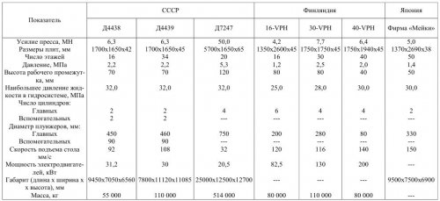
Аккумуляторы применяют для питания отдельных прессов и для целой их группы. Это оправдано только при необходимости обеспечения очень быстрого подъема стола пресса, что может диктоваться особенностями технологии склеивания того или иного материала (коротким циклом прессования) или наличием у пресса большого числа рабочих промежутков. Применение аккумуляторов для группы прессов создает возможность использования менее производительных насосов, что выгодно с экономической точки зрения, учитывая малую вероятность одновременного включения всех прессов. Аккумуляторы бывают грузовые или гидропневматические.
Система управления клеильным прессом современной конструкции предусматривает возможность его работы в полуавтоматическом или автоматическом режиме. При работе в автоматическом режиме система управления прессом включается без участия человека, по заранее установленной оператором программе (после загрузки пакетов шпона в пресс).
Простейшее средство поддержания давления плит пресса на склеиваемый материал на постоянном уровне — контактный манометр, реагируюш,ий на происходяш,ее в системе падение давления периодическим включением насоса высокого давления. Если режимом предусмотрено ступенчатое изменение давления в пределах одного цикла прессования используют систему программированного регулирования, в которой программа изменения давления задается в виде кривой соответствующего профиля на ленте прибора.
Температуру плит пресса в течение всего цикла склеивания поддерживают на требуемом уровне. Если циклом склеивания предусматривается изменение температуры плит пресса, как это имеет место, например, при прессовании бакелизированной или декоративной фанеры, то требуется использовать систему программированного регулирования, подобную применяемой для регулирования давления. Посредством этой системы подают команды исполнительным механизмам, обеспечивающим открытие или закрытие в требуемый момент соответствующих клапанов, прекращающих, например, подачу пара в плиты пресса и открывающих доступ в них охлаждающей воды.
Кроме упоминавшихся ранее приборов, входящих в блоки регулирования давления и температуры, прессы для горячего склеивания снабжают также дистанционными термометрами, самопишущими приборами для фиксации температуры и давления, счетчиками количества запрессовок, аварийными сигнальными средствами (гудками, звонками, лампочками). Аварийные лампочки используют для указания любых отклонений в работе всех устройств. Пульт управления прессом имеет набор световых указателей, включатель заказа программы прессования и ряд кнопок для ручного управления работой пресса. Для исключения возможности создания аварийной ситуации в схеме управления предусматривают соответствующие блокирующие устройства.
Операции загрузки клеильного пресса пакетами шпона и выгрузки из него фанеры весьма трудоемки, поэтому их механизируют. Наиболее характерные варианты использования различных механизмов для выполнения указанных операций следующие: I — подъемная платформа — (многоэтажный пресс для горячего склеивания) — подъемная платформа; II — этажерка, перемещающаяся по вертикали, — (многоэтажный пресс) — этажерка, перемещающаяся по вертикали; III — подъемная платформа + этажерка, перемещающаяся по вертикали, — (многоэтажный пресс) — охладитель; IV — элеватор — (многоэтажный пресс) — элеватор.
Использование подъемных платформ — наиболее дешевый вариант (I). Пакеты шпона укладывают на тележку, которую затем размещают на платформе. При подъеме последней и остановке напротив промежутка пресса стоящий на ней рабочий вталкивает пакет в пресс. Недостатки варианта: а) необходимость иметь четырех рабочих на загрузке и разгрузке пресса; б) значительные затраты времени на выполнение данных операций; в) опасность подсушки клея из-за длительного нахождения пакетов на горячих плитах во время их загрузки в пресс; г) необходимость устройства приямков для размещения в них механизмов подъема платформ. Затраты мускульной энергии здесь могут быть сведены к минимуму при использовании простейшего механизма в виде двух приводных обрезиненных роликов дли выкатывания пакетов в пресс.
Использование двух подъемных этажерок (рис. 65), размещаемых по обе стороны пресса, — весьма распространенный и удачный вариант (II), Пакеты шпона из стопы поочередно загружаются в промежутки этажерки, которая при этом периодически опускается вниз на один этаж. После заполнения пакетами и подъема в начальное положение ее подкатывают к прессу и перегружают в пресс все пакеты одним движением толкателя. При разгрузке пресса все склеенные пакеты экстракторами извлекаются из него и перемещаются в разгрузочную этажерку, а затем при периодическом ее опускании поочередно выдаются на конвейер. При достаточно высоких скоростях движения толкателя и экстракторов время загрузки и разгрузки пресса оказывается небольшим, что положительно сказывается на качестве склеивания и повышает производительность пресса.
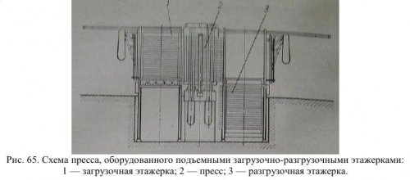
Разгружать пресс можно также загрузочным толкателем, если его штанги сделать достаточно длинными и пропустить сквозь пресс. Тогда ими можно переместить фанеру из пресса в разгрузочную этажерку при условии, что она поднята. Вариант III загрузки-разгрузки пресса предусматривает подачу пакетов шпона в загрузочную этажерку с подъемной платформы (рис 66, а) находящимся на ней рабочим. После заполнения этажерки пакетами она подкатывается к прессу и движением толкателя все пакеты загружаются в пресс Одновременно происходит и выталкивание ранее склеенных пакетов в расположенный за прессом веерный охладитель, выполняюш,ий роль разгрузочной этажерки. При движении цепей охладителя лист фанеры, дойдя до нижнего положения, попадает на вращающиеся ролики (конвейеры) и выносится из охладителя. Данный вариант исключает необходимость применения сложных и дорогих механизмов подъема и опускания загрузочно-разгрузочных механизмов, что снижает стоимость установки. Кроме оператора, пресс обслуживает один рабочий на загрузке.
Наконец, IV вариант основан на применении двух элеваторов (рис. 66, б) для выполнения загрузочно-разгрузочных операций. Он прост в исполнении и не требует применения механизмов для подъема и опускания загрузочно-разгрузочных устройств.
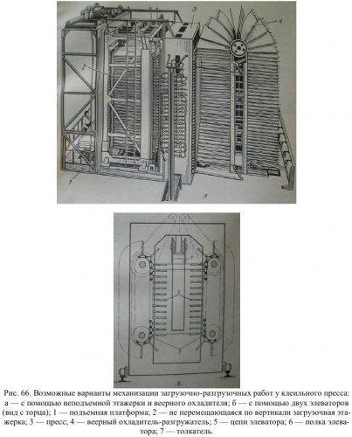
Для отказа от металлических прокладок загрузочные этажерки современных прессов оснащают специальными выдвижными поддонами, с которыми жестко связаны поперечные балочки, располагаемые на верхней стороне каждой полки этажерки. При выдвигании поддона из-под полки этажерки балка сталкивает на него подготовленный к склеиванию пакет шпона, который своей передней кромкой переталкивает ранее склеенный лист фанеры из пресса на полку разгрузочной этажерки. Затем поддон с поперечной балкой возвращаются в исходное положение, чем исключается необходимость иметь у разгрузочной этажерки экстракторы. Несколько сокращается также цикл прессования вследствие перекрытия по времени операций загрузки и разгрузки пресса.
Ориентировочные значения скоростей движения главных элементов загрузочноразгрузочных устройств, которыми оснащают современные многоэтажные клеильные прессы, мм/с: скорость заталкивания пакетов шпона в загрузочную этажерку до 2300; скорость подъема и опускания загрузочной этажерки до 150; скорость горизонтального перемещения загрузочной этажерки до 210; скорость движения толкателей загрузочной этажерки до 420; скорость движения экстракторов разгрузочной этажерки 420; скорость подъема и опускания разгрузочной этажерки до 150; скорость выгрузки фанеры из разгрузочной этажерки до 350.
Созданию механизмов, работающих с повышенными скоростями, в значительной мере способствовало введение в технологический процесс изготовления фанеры операции подпрессовывания пакетов шпона.
Многоэтажные вакуумные прессы для горячего и холодного склеивания шпона. Для уменьшения безвозвратной потери древесины на упрессовку шпон склеивают в вакуумном прессе при давлении, не превышающем 0,1 МПа. Главные части пресса — плиты коробчатой конструкции. На рис. 67, а показан поперечный разрез двух плит горячего вакуумного пресса с размещенным между ними склеиваемым материалом, а на рис. 67, б — поперечный разрез вакуумный камеры холодного пресса. Плита пресса для горячего склеивания шпона состоит из рамки 8, закрытой с двух сторон металлическими листами 2 и 9. В пространстве между листами располагаются нагревательные элементы или циркулирует высокотемпературный теплоноситель. Снизу к плите приварена дополнительная рамка 10, закрытая эластичной диафрагмой 13, например, из термостойкой резины. На верхней поверхности плиты 2 имеется система канавок, в местах пересечения которых просверлены отверстия 6. Снизу в листе 2 сделаны поперечные и продольные канавки полукруглого сечения, закрытые дополнительным листом 11. Образовавшиеся каналы служат для удаления воздуха из полости 7, в которой размещен склеиваемый материал. Для предотвращения провисания диафрагмы в тот момент, когда промежуток пресса открыт (на период загрузки пресса), ее подтягивают кверху путем создания вакуума в полостях 1. Это позволяет также избежать охлаждения диафрагмы в период загрузки и разгрузки пресса.
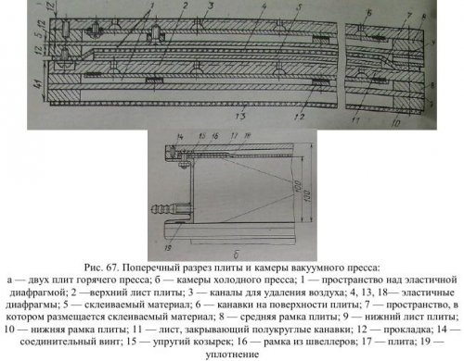
Вакуумный пресс (рис. 68) работает следующим образом. Пакет шпона 7, поданный с загрузочного роликового стола 8, размещается в единственно открытом промежутке пресса на плите 9. Затем стол 10 поднимается плунжером 11 до тех пор, пока плита 9 не будет уложена на подпружиненные подхваты 3 и 5 и пакет шпона не окажется в пространстве между поверхностями плиты 9 и эластичной диафрагмы вышестоящей плиты. В этот момент из образовавшейся между ними полости вакуум-насосом из вакуумной камеры 4 удаляется воздух, благодаря чему расположенная над пакетом эластичная диафрагма создает равномерное давление на него до 0,1 МПа. При дальнейшем подъеме стола пресса очередная его плита отожмет подпружиненные подхваты 3 и 5 и пройдет между ними. Если прекратить дальнейший подъем стола и ликвидировать вакуум в пространстве между плитой и эластичной диафрагмой, то при опускании стола образуется новый промежуток, из которого можно будет вывести, на разгрузочный роликовый стол, склеенный пакет, а вместо него с роликового стола 8 ввести новый пакет, и все повторится сначала. Так заполняется пакетами шпона весь пресс. Затем, после разведения электромагнитами 2 и 6 подпружиненных захватов 3 и 5, стол пресса опускается в крайнее нижнее положение, за исключением самой верхней плиты, которую оставляют на подхватах 3 и 5, предварительно ликвидировав в ней вакуум. С этого момента начинается новый цикл работы пресса.
Число плит пресса устанавливается с таким расчетом, чтобы продолжительность заполнения всего пресса пакетами шпона была равна продолжительности выдержки пакетов под давлением:
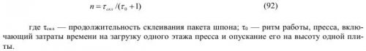
Так как за время выгрузки из промежутка пресса склеенного материала и загрузки в него нового пакета шпона в остальных промежутках уже происходит склеивание пакетов, затрачиваемое вспомогательное время твсп распределяется на все промежутки пресса. Благодаря этому коэффициент производительности пресса значительно возрастает по сравнению с таковым у обычного пресса. Если у многоэтажного пресса с жесткими плитами он равен 0,65 — 0,73, то у вакуумного 0,94—0,97. Этим данный пресс выгодно отличается от прессов обычного типа, приближаясь к устройствам непрерывного действия (η = 1). Он отличается низкой металлоемкостью и меньшими размерами, так как никаких внешних нагрузок, кроме собственной массы, его элементы не несут. При равной с прессом П714Б производительности его габарит в 2,5 раза меньше.
Нормальная работа вакуумного пресса в значительной мере зависит от качества эластичных диафрагм, работающих при давлении на них атмосферного воздуха около 0,1 МПа и температуре 130—150°С. Их следует изготовлять из силиконового каучука толщиной 3 мм, теплостойкой резины на основе бутилкаучука толщиной 1,6 мм, стеклоткани с двусторонним или односторонним покрытием из силиконовой резины толщиной до 0,8 мм.
прессы для холодного склеивания шпона в вакууме, если число их вакуумных камер определять исходя из продолжительности холодного склеивания по формуле (92), могут иметь производительность, равную производительности пресса для горячего прессования. Сами вакуумные камеры пресса просты по конструкции, а срок службы эластичных диафрагм, не подвергающихся нагреву, значительный. Гидропривод пресса состоит из одного насоса низкого давления, который необходим только для вертикального перемещения вакуумных камер. Для быстрого создания вакуума в полостях камер пресса, кроме вакуум-насоса, желательно иметь ресивер достаточного объема.
Многоэтажный пресс кольцевого типа для холодного склеивания шпона. Пресс (рис. 69) изображен в момент, когда у него открыт один нижний промежуток, в котором размещена нижняя плита и подлежащий склеиванию пакет шпона. Все остальные пакеты находятся под давлением, создаваемым плунжером 4. При этом вся система опирается на упоры 1 и 10. Когда процесс склеивания верхнего пакета закончится, плунжером 12 система перемещается вверх до соприкосновения упоров 3 и 6 с плитой 9. Необходимое для склеивания давление обеспечивается плунжером 12. При дальнейшем подъеме плунжера 4 будет снято давление на верхний пакет, благодаря чему появится возможность вывести из пресса верхнюю плиту и лежащий на ней пакет. Затем плунжером 4 оставшиеся в прессе пакеты сжимаются и вся система, двигаясь вниз, садится на упоры 1 и 10. При дальнейшем опусканий плунжера 12 снова открывается первый снизу промежуток, и цикл работы пресса повторяется. Верхний и нижний цилиндры пресса — двойного действия. Таким образом, перемещение склеиваемых пакетов через пресс происходит снизу вверх, а подача освободившихся плит к прессу — сверху вниз. Коэффициент производительности пресса, как и вакуумного, близок к 1, но металлоемкость пресса и околопрессовой механизации довольно высокая. Неудобна операция извлечения плит из пресса, масса каждой из которых около 2 т.
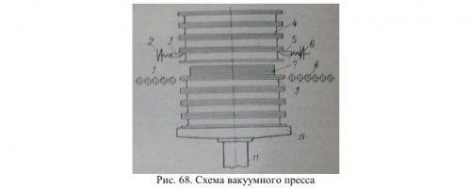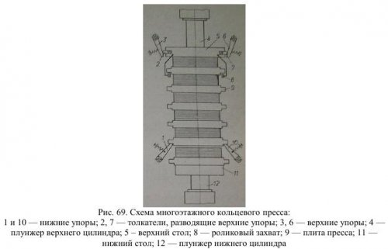
Режимы склеивания шпона при изготовлении фанеры горячим способом. Для изготовления фанеры указанным способом используют сухой шпон. Пакет, составленный из шпона, намазанного клеем, зажимается между горячими плитами пресса, вследствие чего температура его повышается и происходит ускорение склеивания шпона. Толщина пакета, как правило, ограничивается 18—20 мм. Влажность фанеры, склеенной синтетическими клеями, имеющими относительно высокую концентрацию, не выходит за допустимые пределы. Качество получаемой фанеры достаточно высокое. Цвет почти не отличается от цвета натуральной древесины. Прочность при скалывании выше, чем у фанеры, склеенной холодным способом. Выше и водостойкость. В фанере могут быть внутренние напряжения, но применением ряда технологических приемов их можно снизить до допустимых пределов. Расход сырья на единицу продукции несколько выше, чем при холодном склеивании, так как имеет место уменьшение объема шпона на 7 — 9 % вследствие его упрессовки. Для качественного склеивания шпона горячим, способом необходимо выполнение определенных требований в отношении начальной его влажности, вязкости применяемого клея и его расхода (табл. 32).
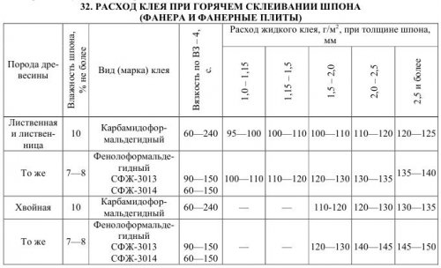
Склеивание шпона может быть организовано по-разному. Возможно склеивать шпон по нескольку пакетов в каждом промежутке пресса или по одному пакету. В первом случае суммарная толщина пакетов 12—20 мм. Число пакетов, загружаемых в один промежуток пресса, зависит от толщины изготовляемой фанеры и при высоте промежутков от 65 мм и выше составляет:
Склеивание шпона толстыми пакетами позволяет при значительном удельном весе вспомогательных операций в цикле склеивания обеспечить максимально возможную производительность пресса. Если удельный вес этих операций невелик, целесообразно склеивать шпон по одному пакету в каждом промежутке пресса, чем обеспечивается симметричный нагрев каждого пакета и устраняется опасность коробления фанеры. Наружные слои каждого листа фанеры будут иметь одинаковую влажность и одинаковую упрессовку. Поскольку вследствие меньшей толщины пакета шпона сокращается время его склеивания под давлением, уменьшаются почти в 2 раза потери на упрессовку. Цикл работы клеильного пресса состоит из следующих операций: 1) загрузка пакетов шпона в пресс т1; 2) подъем стола пресса до закрытия промежутков т2; 3) создание рабочего давления на пакеты т3; 4) выдержка пакетов под давлением т4; 5) снижение давления т5; 6) опускание стола пресса т6; 7) выгрузка фанеры из пресса т7. Продолжительность каждой из указанных операций зависит от конструкции и характеристики применяемых механизмов (операции 1, 2, 3, 6 и 7) или диктуется технологией данного вида изготовляемого материала (операции 4 и 5). Рассмотрим каждую из этих операций.
1. Загрузка пакетов в пресс. Продолжительность данной операции определяется по формуле
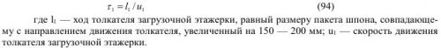
2. Подъем стола пресса до закрытия промежутков. Продолжительность подъема стола определяется по формуле
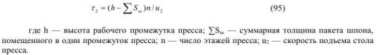
3. Создание рабочего давления на пакеты шпона. Для достижения требуемого контакта между клеем и склеиваемыми поверхностями шпона на помещенные в промежутки пресса пакеты должно быть создано определенное давление Рп (рис. 70, а). Это давление, с учетом свойств применяемого клея и склеиваемого шпона, а также имеющих место отклонений от плоскостности плит прессов, должно быть 1,8—2 МПа при склеивании лиственного шпона или 1,4—1,7 МПа при склеивании хвойного шпона. Если изготовляется комбинированная фанера (из березового и хвойного шпона) или фанера толщиной свыше 9 мм, давление в течение 50—70 % времени склеивания поддерживается на уровне 1,7—2 МПа, а в оставшуюся часть времени — на уровне 1—1,2 МПа.
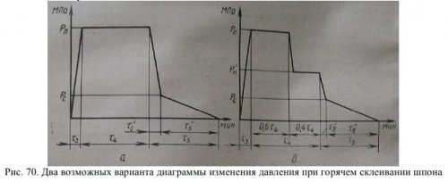
Для доведения давления плит пресса на шпон до указанных величин требуется определенное время, зависящее от производительности насосов высокого давления, числа промежутков пресса, ряда конструктивных размеров гидросистемы пресса, свойств и размеров склеиваемого материала и др. Для практических целей его можно определять по формуле
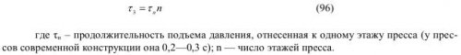
Сумма т1, т2, т3 не должна быть больше определенной величины. При склеивании шпона карбамидным или фенольным клеем, температуре плит пресса не выше 150°С и толщине наружных слоев пакета не менее 0,8 мм это время не должно быть более 90 с. Выполнению этого требования способствует применение механизмов для одновременной и быстрой загрузки пакетов шпона во все промежутки пресса, устройство у прессов ускорительных цилиндров малого объема, использование симультанных механизмов.
4. Выдержка пакетов под давлением. Продолжительность выдержки пакетов под давлением, т. е. склеивания шпона в зависимости от породы древесины, из которой изготовлен шпон, вида применяемого клея, слойности фанеры, температуры плит пресса и толщины склеиваемого пакета шпона, приведено в табл. 33.
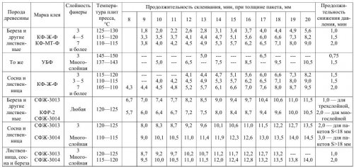
5. Снижение давления плит пресса на пакет шпона. После окончания выдержки склеиваемых пакетов под давлением оно должно быть снято. Продолжительность операции снижения давления указана в последней графе табл. 33. Выполняется данная операция за два приема: вначале за время т5 = 10...15 с. снижают давление плит пресса на пакет до рс = 0,3 - 0,4 МПа, а затем оставшуюся часть времени - до нуля.
6. Опускание стола пресса. Продолжительность данной операции вычисляют по формуле
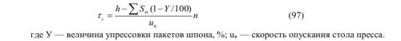
7. Выгрузка фанеры из пресса. Длительность данной операции определяют по формуле
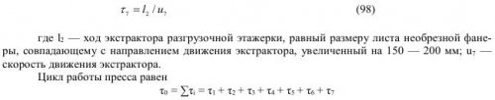
В случае перекрытия во времени операций загрузки пакетов шпона в пресс и выгрузки из него необрезной фанеры ti должно быть исключено из цикла работы пресса. В дополнение к сказанному сделаем несколько замечаний технологического характера. Если шпон содержит ложное ядро, его склеивают карбамидоформальдегидными клеями концентрацией не менее 60 % в который добавляют алебастр в количестве 10—15 % массы клея. Норма расхода клея в этом случае должна быть увеличена на 10—15 %; При склеивании лиственничного шпона в карбамидоформальдегидный клей также добавляют алебастр и вспенивают его до 0,5—0,6 г/см3. Фанеру, изготовленную на клее СФЖ-3013, после выгрузки из пресса необходимо выдержать до остывания в течение 24 ч.
Выше был рассмотрен цикл работы пресса, в промежутки которого загружалось по нескольку пакетов шпона. Если необходимо изготовлять фанеру до 6 мм, можно в каждый промежуток пресса помещать только по одному пакету, из которого будет получаться один лист фанеры. Характерная черта этого варианта — склеивание шпона при более высоких температурах плит пресса. Кроме того, если между операциями формирования пакетов и загрузки их в пресс отсутствует выдержка собранных пакетов, в цикл вводится дополнительная выдержка последних в прессе при закрытых его промежутках, но без давления.
Затраты времени на технологическую часть цикла работы пресса приведены в табл. 34.
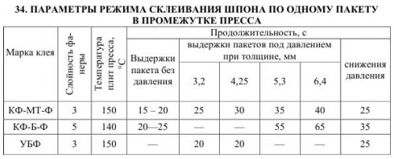
Несколько слов о горячем склеивании шпона в вакууме. Начальная влажность шпона при использовании клеев КФ может доходить до 20% без опасения за прочность склеивания. Количество наносимого на шпон клея 90—100 г/м2. В промежуток пресса загружают только один пакет шпона. Склеивают при температуре до 150°С и разрежении 0,067 МПа. Цикл работы вакуумного пресса состоит также из семи операций, но, поскольку пакет шпона загружают только в единственно открытый промежуток пресса, длительность части этих операций несколько иная, с: загрузка пакета в пресс т1 и выгрузка фанеры из пресса т7 4—5; закрытие промежутка пресса т2 и открытие т6 3; создание разрежения в полости склеивания тз и ликвидация разрежения т3 2—3.
Так как продолжительность первых трех операций не превышает 10—15 с, склеивать шпон в таком прессе нужно быстроотверждающимся клеем КФ-Б. Продолжительность снижения давления т5 сокращена вследствие предварительного удаления влаги из пакета за время нахождения его в вакууме. Продолжительность склеивания т4, с, определяется по уравнению
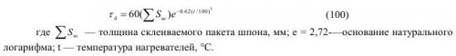
Шпон, склеенный в вакууме при указанном выше режиме, имеет предел прочности на скалывание не менее 2 МПа. Специфичность данного способа обеспечивает возможность качественного склеивания не только березового, но и хвойного шпона, имеющего пониженную паропроводность.
Потери на упрессовку при склеивании березового шпона не превышают 0,5 %. Совершенно устраняется опасность образования в готовой фанере пузырей. Хорошо удаляются пары формальдегида. Исключается опасность слабого склеивания углов шпона.
Остановимся на вопросе уплотнения шпона во время его склеивания. Он важен с точки зрения физико-механических свойств готовой фанеры и экономики ее производства. Древесина, как известно, упруговязкий материал. При сжатии она неизбежно деформируется, причем, чем выше ее влажность и температура, тем больше абсолютная величина ее деформации. Причина этого — в уменьшении внутреннего трения за счет снижения вязкости межмицеллярной влаги, выполняющей роль смазки. Образующаяся при сжатии древесины общая деформация состоит из упругой части, не исчезающей после снятия давления. В отличие от других материалов, в частности от стали, остаточные деформации в древесине появляются сразу же после приложения к ней сжимающих сил, вследствие чего считают, что у нее нет предела упругости. Следовательно, если к древесине приложить сжимающую силу, а затем снять ее, конечный размер образца будет несколько меньше начального размера, но разница между ними будет невелика. Так будет обстоять дело с натуральной древесиной.
При склеивании горячим способом слоистого материала положение несколько иное. Влага, содержащаяся в древесине, и влага, вносимая в нее вместе с клеем, а также подводимая к ней от внешнего источника теплоты заметно увеличивают деформацию древесины. При последующей выдержке склеиваемого материала под давлением упругость древесины по мере удаления влаги постепенно снижается, т. е. упругие деформации перерождаются в пластические. Наполнитель целлюлозного скелета при этом находится в затвердевшем состоянии, и силы трения достигают значительной величины. Накопленные в целлюлозном скелете силы упругости оказываются недостаточными для полного восстановления первоначального размера склеиваемого шпона. Фиксации приданной материалу формы способствует и клей, проникший через трещины и вскрытые сосуды в древесину.
После снятия внешнего давления происходит некоторое восстановление размера склеиваемого материала, но наблюдаемая при этом обратимость пластической деформации объясняется не восстановлением целлюлозного скелета, а течением цементирующих его веществ — лигнина и гемицеллюлозы. Разницу между начальным и конечным размерами склеиваемого материала, отнесенную к его начальному размеру, принято называть упрессовкой и выражать в процентах
Способность древесины упрессовываться может играть как положительную, так и отрицательную роль. В том случае, когда стремятся получить материал с улучшенными физико-механическими свойствами, как это имеет место при производстве бакелизированной фанеры, упрессовка (У = 30...35 %) полезна. При изготовлении фанеры, используемой в качестве обшивочного материала, большая упрессовка приводит к безвозвратным потерям части объема склеиваемого материала (У = 5...20 %).
Поскольку после склеивания толщина слоистого материала должна находиться в заранее установленных пределах, оговоренных ТУ, и учитывая отсутствие каких-либо устройств, ограничивающих сближение плит пресса (например, дистанционных планок), приходится это явление уплотнения учитывать соответствующим подбором толщин шпона, из которого составляется склеиваемый пакет. Величина упрессовки зависит от породы древесины и ее влажности, давления на склеиваемый шпон, температуры древесины в момент прессования, времени выдержки под давлением, толщины шпона, положения листов шпона по отношению к плитам пресса и т. д.
Сосновый и лиственничный шпон уплотняется на 30—50 % больше, чем шпон из березы. Этому, возможно, способствует содержание в смоле некоторых летучих веществ, оказывающих влияние на коэффициент внутреннего трения в древесине.
Удлинение склеивания, сопровождающееся частичным испарением влаги, является причиной перерождения упругих деформаций в остаточные.
Неравномерность нагрева пакета шпона по толщине влияет на различие в упрессовке его наружных и внутренних слоев, доходящее до 4—6 %. Сильнее упрессовываются наружные слои шпона, так как они ближе расположены к горячим плитам пресса и более интенсивно нагреваются.
Среднее значение величины упрессовки березового шпона, %, при склеивании его сухим горячим способом можно определить по формуле
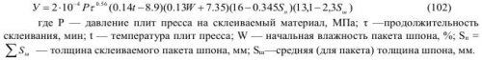
Последнюю формулу можно применять, если входящие в нее величины лежат в следующих границах; Р = 0,05...2,5 МПа; т = 2...20 мин; t = 85.. .150°С; W = 6...32%;Sш = 0,4...3 мм; Sп = 3...20 мм.
Достаточно точно величину упрессовки березового шпона можно определять по номограмме (рис. 71), в основу построения которой положена последняя формула.
Возможную величину колебания упрессовки березового шпона, мм, определяют по формуле
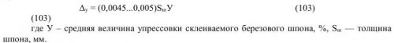
Выражение (103) учитывает как нестабильность свойств шпона, так и имеющие место в производственных условиях колебания отдельных факторов режима склеивания в пределах одной запрессовки.
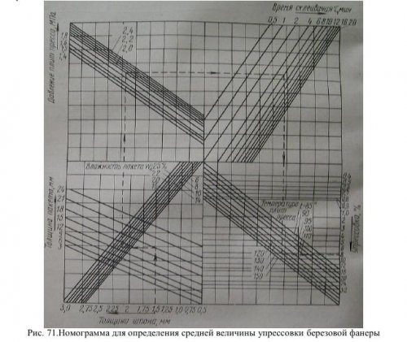
Уменьшение потерь на упрессовку может быть достигнуто; 1) склеиванием шпона по одному пакету в промежутке пресса, при котором выдержка пакетов под давлением уменьшается почти в 2 раза; 2) склеиванием шпона при переменном давлении: когда вначале процесс ведется при полном давлении плит пресса на пакет, а после образования клеевых связей (0,55—0,65 % общего времени склеивания) — при пониженном давлении; 3) использованием прессов, которые обеспечивают равномерное распределение давления по площади и достижение хорошего контакта между шпоном и клеем. Вакуумные прессы практически ликвидируют потери на упрессовку.
Режим склеивания шпона холодным способом. При комнатной температуре склеивать шпон можно многокомпонентными феноло- или карбамидоформальдегидными клеями. Первые из них требуют выдержки склеиваемого пакета под давлением в течение 3 ч и более. Карбамидоформальдегидным клеем типа КФ-Б вязкостью 40—90 с по ВЗ-4 можно склеивать шпон за различное время в зависимости от вида и количества вводимого в смолу отвердителя. В табл. 35 приведены два варианта режима холодного склеивания шпона карбамидоформальдегидным клеем.
При приготовлении клея по первому варианту в него вводят 20—30 мае. ч. гипса на 100 мас. ч. клея, что позволяет получить фанеру влажностью, близкой к 10%. Для предотвращения выпадения гипса в осадок клей перед употреблением вспенивают до р = 0,5...0,6 г/см3. При приготовлении клея по второму варианту в смолу сначала вводят такое количество хлористого аммония, при котором жизнеспособность клея была бы не менее 4 ч. Для быстрого отверждения такого клея на него наносят еще в виде аэрозоля раствор щавелевой кислоты.
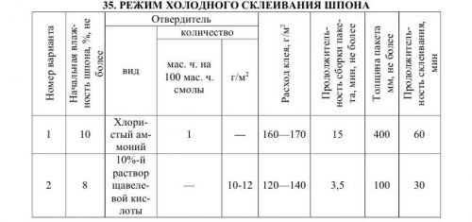
Возможность получения фанеры конечной влажностью не более 10 % обеспечивается использованием шпона влажностью до 8 %. Давление на склеиваемый материал зависит от конструкции применяемого пресса; при склеивании в вакуумных прессах Р = 0,05...0,07 МПа, при использовании прессов с жесткими плитами Р = 0,7—1,4 МПа.
Режим склеивания шпона при изготовлении фанерных плит. Пакеты шпона в зависимости от толщины фанерных плит склеивают по-разному. Плиты толщиной до 20 мм изготовляют без охлаждения пакетов в прессе, при толщине 22—24 мм — с воздушным охлаждением: за 5—10 мин до окончания выдержки прекращают доступ пара в плиты пресса. Продолжительность выдержки плит в прессе дана в табл. 36.
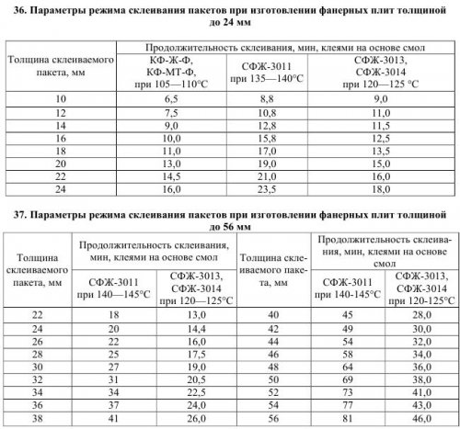
При воздушном охлаждении плит продолжительность выдержки против указанной в табл. 36 увеличивается на 3—7 мин. Давление на склеиваемый пакет в начале прессования 1,9—2,2 МПа. После достижения требуемого уплотнения, обеспечивающего желаемую плотность плит, давление снижается сначала до 0,7—1, а затем до 0,5 МПа. Давление в зависимости от толщины плиты снижается за 5—10 мин. Величину упрессовки пакета контролируют специальным движком, установленным на неподвижной части пресса и связанным с его столом При изготовлении плит толщиной свыше 24 мм склеивание ведут с охлаждением плит пресса водой, для чего за 5—10 мин до окончания выдержки, продолжительность которой указана в табл. 37, прекращают доступ в них пара, а по истечении этого времени в плиты пресса подают холодную воду для снижения температуры до 50—60°.
Давление на склеиваемый пакет, после достижения плитами желаемой плотности и окончания охлаждении снижается до нуля в течение 2 мин.
Производительность клеильных прессов, производительность пресса для горячего склеивания шпона, м3/ч, определяется по формуле
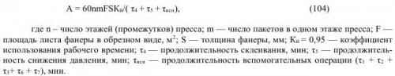
При определении производительности пресса по приведений выше формуле, в случае склеивания тонких пакетов шпона быстроотверждающимся клеем, необходимо предварительно проверить, сможет ли этажерка обеспечить своевременную загрузку пресса за отведенное для этого время. С этой целью строят циклограммы работы пресса и загрузочной этажерки и, приравнивая циклы их работы, находят число этажей пресса по формуле
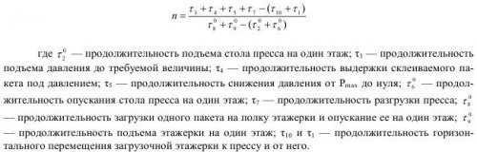
Если конструкцией пресса предусмотрена одновременная загрузка и разгрузка пресса, то в последней формуле т7 = 0.
Анализ различных вариантов склеивания шпона показывает, что использование прессов, имеющих большое число этажей (n≥40), целесообразно при склеивании пакетов шпона S^8 мм или пакетов любой толщины сравнительно медленно отверждающимися клеями (например, фенолоформальдегидными). Если склеиваются пакеты шпона толщиной 3—6 мм карбамидными клеями по одному пакету в промежутке, то нерационально применять прессы с числом промежутков более 40—45.
Производительность многоэтажных клеильных прессов в зависимости от числа этажей, режима склеивания, формата и толщины склеиваемого материала и ряда других факторов 1—15 м3/ч.
при определении производительности одноэтажного пресса, размеры плит которого кратны размеру склеиваемых пакетов шпона, величина m в формуле (104) представляет собой общее число пакетов, одновременно загружаемых в пресс.
Производительность пресса, м3/ч, у которого открыт только один промежуток (вакуумный, кольцевой), определяется по формуле
Следует, однако, помнить о жесткой связи между n, т0 и тскл, определяемой выражением (92). Для пресса, имеющего n промежутков, ритм то будет определяться тскл. Если же при известном тскл задаться ритмом работы пресса то, то для обеспечения непрерывной его работы следует предварительно определить n. При этом может оказаться, что пресс должен иметь очень большое число рабочих промежутков, и хотя это открывает возможность создания высокопроизводительного пресса, практическая реализация предложения будет вызывать определенные трудности. Поэтому целесообразней выбирать ритм работы пресса равным, например, продолжительности сборки пакета, загружаемого в один промежуток пресса.
Увеличение производительности действующих многоэтажных прессов может быть достигнуто одним из следующих способов: 1) увеличением числа рабочих промежутков пресса без изменения его высоты; 2) применением быстроотверждающихся клеев; 3) сокращением продолжительности вспомогательных операций. Первый из этих путей основан на уменьшении толщины склеиваемого пакета шпона его подпрессовыванием. В этом случае число плит пресса, например П714Б, может быть увеличено до 20, за счет чего высота промежутка уменьшится с 70 до 42 мм. Но даже в промежуток такого размера можно поместить пакеты прежней толщины, что даст рост производительности пресса на 33%. Второй возможный путь увеличения производительности клеильного пресса основан на использовании быстроотверждающегося клея. Практическая его реализация может быть, однако, затруднена ограниченной жизнеспособностью таких клеев. Третий путь увеличения производительности основан на сокращении вспомогательного времени цикла работы пресса. Это может быть сделано увеличением скорости загрузки пакетов в пресс, ускорениєм подъема стола пресса и т. д. Но, как показывают расчеты, этот путь не всегда эффективен, так как не приводит к заметному сокращению цикла работы пресса.
Некоторые схемы организации сборки и склеивания пакетов шпона. Ранее были рассмотрены отдельные операции технологического процесса производства фанеры на участке сборки и склеивания шпона. В настоящее время с целью повышения экономических показателей производства фанеры, данные операции объединяются и для их выполнения создаются непрерывные поточные линии. Накопление опыта эксплуатации этих линий облегчит решение проблемы автоматизации данного производства. В связи со сказанным рассмотрим следующие из наиболее характерных схем поточных линий, созданных на базе клеильных прессов разных размеров и предназначенных для решения различных технологических задач: линию на базе пресса с числом этажей n≥40; линию на базе пресса с числом этажей n = 40; линию на базе челночного одноэтажного пресса.
Схема линии на базе пресса, имеющего 40 этажей и более, дана на рис. 72. Для бесперебойного обеспечения пресса пакетами шпона установка имеет две самостоятельные линии сборки, работа каждой из которых протекает следующим образом. Листы шпона для внутренних слоев фанеры с подъемного стола 1 подаются к клеенаносящему станку 2 и после выхода на дисковый конвейер 3 вилочным перекладчиком 5 перемещаются на подъемный стол 4. На этот же стол из стоп 6 вакуумными перекладчиками 7 и конвейерами 8 подаются листы шпона, не требующие нанесения на них клея. Поочередно подавая шпон из стопы со стола 1 и стоп 6, формируют пакеты шпона требуемой слойности. По мере набора пакетов шпона стол 4 опускается. Когда на столе накопится необходимое количество пакетов шпона, он поднимается, и стопа пакетов выводится роликовым конвейером 9 на цепной конвейер 10, которым подается на загрузочный стол 11 пресса для подпрессовывания 12. Так же формируется стопа пакетов шпона на второй сборочной линии. По выходе из пресса для подпрессовки стопа по роликовому конвейеру 13 попадает на подъемный стол 14, с которого отдельными пакетами направляется в загрузочную этажерку 16 многоэтажного пресса 15. После склеивания шпона в прессе листы необрезной фанеры разгрузочной этажеркой 17 выводятся на подъемный стол 18.
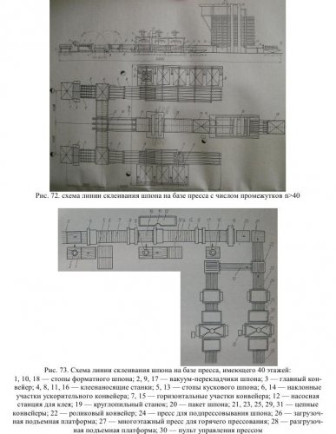
На этой линии можно собирать пакеты практически любой слойности. Если собирают 3-слойные пакеты, при склеивании которых цикл работы пресса невелик, сборкой заняты обе линии. При склеивании пакетов, имеющих большую слойность, можно обойтись только одной сборочной линией.
В заключение отметим, что если в данной линии используют, например, 40-этажный пресс, в котором изготовляют фанеру форматом 2440X1200 мм, и цикл работы пресса равен 5 мин, то при обслуживании участка сборки и склеивания 6 человеками трудозатраты будут составлять только 0,45 — 0,47 чел.-ч/м3.
На базе пресса ДА4439 и линии сборки пакетов ЛСП-2 создана линия склеивания шпона, подобная изображенной на рис. 72. Пресс ДА4439 имеет 34 рабочих промежутка и предназначен для изготовления фанеры форматом 1525x1525 мм. Данная линия отличается от изображенной на рис. 72 тем, что в ней предполагается применить механизм для автоматической разборки пакетов после их подпрессовывания. Производительность линии 4,1 м3/ч, обслуживают линию 8 чел., трудозатраты 1,98 чел.-ч/м3, занимаемая площадь 442 м2.
Схема линии на базе пресса, имеющего 40 рабочих промежутков, изображена на рис. 73. Линия предназначена для изготовления фанеры толщиной 9 и 12 мм соответственно из трех и пяти слоев шпона толщиной 2,5 мм. Формат фанеры 2240x1220 мм. Отличительная черта линии — применение для одностороннего нанесения клея на шпон безвоздушного распыления, а также использование для внутренних слоев кускового шпона без его склеивания в форматные листы. Скорость движения конвейеров линии такова, что они обеспечивают сборку 10—20 пакетов шпона в 1 мин. Линия работает следующим образом. Из стопы 1 вакуум-перекладчиком 2 форматный шпон подается на главный конвейер 3, который перемещает его к клеенаносящему станку 4. Кусковой шпон из стопы 5 по наклонному участку ускорительного конвейера 6 подается на горизонтальный участок конвейера 7 и далее в клеенаносящий станок 8, после чего повторяются операции по формированию третьего, четвертого и пятого слоев пакета. Выходящий из клеенаносящего станка 16 пакет шпона, дополняемый еще одним листом шпона из стопы 18, в виде непрерывной ленты разрезается на круглопильном станке 19 на отдельные пакеты, которые цепными конвейерами 21 и 23 передаются к прессу 24 для подпрессовывания, а затем на загрузочную подъемную платформу 26 и в пресс для горячего прессования 27. Из пресса склеенный материал попадает на разгрузочную подъемную платформу 28 и далее на цепной конвейер 29.
В последнее время проявляют все больший интерес к строительной фанере толщиной 10—20 мм и длиной 5—12 м.
Такая фанера, будучи изготовлена из трех, пяти или семи слоев хвойного шпона толщиной 3—4 мм и склеена водостойкими клеями, находит применение в строительстве, в том числе в стандартном домостроении. Ее используют для полов, стен, перегородок, встроенных шкафов, опалубки и т. д. Схема линии для изготовления строительной фанеры представлена на рис. 74.
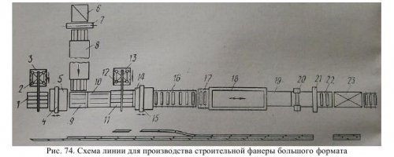
Линия работает следующим образом. Лист шпона с предварительно заусованными торцовыми кромками, покрытыми клеем, подается из стопы 3 вакуум-перекладчиком 2 на короткий продольный конвейер 1 и точно совмещается передней кромкой с находящимся на столе ранее поданным листом шпона. После этого место соединения зажимается узко плитным прессом 5, который начинает двигаться со шпоном вправо. Склеивание ведут при температуре до 200°С и давлении 1,2 МПа. Одновременно из стопы 6 подаются листы шпона для внутренних слоев фанеры, на которые клеенаносящим станком 7 наносят на обе стороны клей. Далее листы направляются в многоэтажный конвейер 8 для подсушки клея, если в этом есть необходимость, после чего попадают на роликовый конвейер 9, установленный над главным конвейером 10. С роликового конвейера специальным поворотным устройством они поочередно укладываются на главный конвейер, где находится лента шпона, состоящая из склеенных на ус листов шпона. Средние слои, имеющие поперечное направление волокон, соединяются встык. Над главным конвейером располагается короткий конвейер 11, принимающий ранее заусованные листы шпона из стопы 12, подаваемые вакуум-перекладчиком 13. Каждый из этих листов соединяется кромками с кромками ранее уложенного листа, находящегося на столе 14 подвижного узкоплитного пресса 15, формирующего непрерывную ленту для лицевого слоя фанеры. Эта лента, двигаясь по наклонному роликовому конвейеру 16, сползает в его конце на движущиеся под ним два других слоя шпона и все вместе образуют непрерывный 3-слойный пакет, направляемый на приемную часть 17 передвижного пресса 18. Передвижной пресс после заполнения его промежутка пакетом соответствующей длины зажимает участок пакета и начинает двигаться вместе с ним по направляющим 19. Скорость движения пресса устанавливают такой, чтобы к концу его перемещения затраченное на это время было равно времени склеивания. Когда прессование пакета закончится, открывается промежуток пресса, а сам он быстро возвращается в начальное положение для зажатия нового участка ленты. Продолжающая двигаться лента фанеры попадает в станок 20 для обрезки ее продольных кромок, а затем разрезается на листы требуемой длины на станке 21. Роликовым конвейером 22 листы подаются на подъемный стол 23.
Так изготовляют 3-слойную фанеру. Если требуется изготовлять, например, 5-слойную фанеру, то к рассмотренной линии добавляют еще поток листов шпона с нанесенным на их поверхности клеем и одну стопу с листами шпона для внутреннего слоя. Такую фанеру целесообразно изготовлять из квадратных листов шпона, так как это позволяет использовать чураки одной длины и отбирать из полученного шпона более качественные листы для лицевых слоев фанеры, а оставшийся шпон использовать для внутренних слоев.
Обслуживают линию 4 чел. Производительность ее 5,5 м3/ч, расход сырья 2,2 м3/м3, расход электроэнергии 130 кВт-ч/м3, трудозатраты на участке от раскроя сырья до получения нешлифованной фанеры 3,5 чел.-ч/м3.
ОПРОСНЫЙ ЛИСТ ДЛЯ ВАЙМ и ПРЕССОВ
№ | Вопрос
1. | Максимальный размер изделия | Длина | Ширина | Высота
2. | Необходимое давление на 1 см2
 |  | ДА | НЕТ
3. | Гидравлическая?
3. | Пневматическая?
4. | Нагрев?
Примечание

С Уважение , Директор Оамер Эдуард Альфредович.

